（认真分析题目，清楚为什么选择某项，为什么不选择其他选项，解题的时候复习学过知识点）
不要为了做题而做题,做题时为了巩固知识点
合理分配时间,注意劳逸结合
先想后做,多想多问多交流
- 当说明一个结构体变量时系统分配给它的内存是 C
A）各成员所需内存量的总和
B）结构中第一个成员所需内存量
C）成员中占内存量最大者所需的容量
D）结构中最后一个成员所需内存量
- 以下对结构体类型变量td的定义中，错误的是 C
A）typedef struct aa  {int n;  fliat m;  }AA;  AA td; | B）struct aa  {int n;  fliat m;  };  struct aa td;
C）struct stu  {int n;  float m;  }aa;  struct aa td; | D）struct aa  {int n;  float m;  }td;  typedef struct aa AA;  AA b;
- 下列程序的输出结果是
struct abc
{ int a, b, c; };
main()
{ struct abc s[2]={{1,2,3},{4,5,6}}; int t;
t=s[0].a+s[1].b;
printf("%d \n",t);
}A
A）5 | B）6 | C）7 | D）8
- 设有如下说明
typedef struct
{ int n; char c; double x;}STD;
则以下选项中，能正确定义结构体数组并赋初值的语句是 A
A）STD tt[2]={{1,'A',62},{2, 'B',75}};
B）STD tt[2]={1,"A",62},{2, "B",75};
C）struct tt[2]={{1,'A'},{2, 'B'}};
D）struct tt[2]={{1,"A",62.5},{2,"B",75.0}};
- 在32位IBM-PC机上使用C语言，若有如下定义
struct data
{int i;//4
char ch;//1
double f; //8
}b;
则结构变量b占用内存的字节数是C
A）13 | B）8 | C）16 | D）24
- 已知学生记录描述为
struct student
{int no;
char name[20];
char sex;
struct
{int year;
int month;
int day;
}birth;
};
struct student s;
设变量s中的“生日”应是“1984年11月11日”，下列对“生日”的正确赋值方式是D
A）year=1984;month=11;day=11;
B）birth.year=1984;birth.month=11;birth.day=11;
C）s.year=1984;s.month=11;s.day=11;
D）s.birth.year=1984;s.birth.month=11;s.birth.day=11;
半小时
编程题：
前5题上课基本都有讲到：
完成选择题以及下面的蓝色题目
- 按照点菜系统的多用户，定义用户结构体类型，
- 保存用户信息的基本信息（id,名字、密码，角色）
- 角色分为管理员ADMIN、服务员WAITER、经理MANAGER
确定完成结构体类型定义后做以下操作
- 用结构体数组，长度为10定义变量，并初始化2个用户信息。（用户要分角色）

- 封装函数void printUserInfo() 用于打印用户信息即打印用户结构体数组信息
- 在主函数main里调用上面的打印信息函数，测试打印函数正确性

5.封装一个函数 void userAdd()即注册函数，功能：要求往上述的用户结构体数组内增加新用户数据，新用户数据可以在外面主调函数里输入后，把数组传参进来（注意：新添加的结构体信息要保存在结构体数组的哪个位置？）

实现不同用户的登录验证；--用户信息从用户结构体数组中去读取进行判断；

- 登陆界面涉及到的结构体的声明：
标签CLABEL_T、编辑框CEDIT_T、按钮CBUTTON_T、窗口结构体CWIN_T的声明；思考各有哪些属性
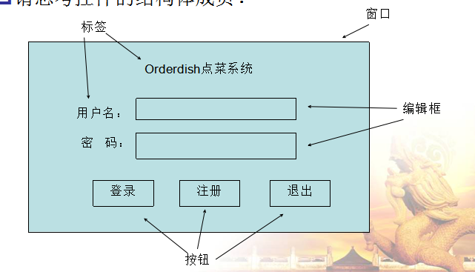

标签的属性：位置：x,y ,大小:w,h 内容：content

编辑框的属性：位置：x,y ,大小:w,h，内容：content、显示格式：ips、允许输入的最大长度：maxLen、
输入的数据类型：1数字，2字母，3数字和字母

按钮的属性：位置：x,y ,大小:w,h 内容：content

实现以上几个结构体的声明，并组装一个登录界面出来！

窗口的属性：位置：x,y 大小：w,h
编辑框的个数—编辑框数组[]、标签个数—标签的数组[]、按钮的个数—按钮的数组[]

